„Spinnovate your Space“
V sortimentu výrobků SpinLine vyvíjí Hettich transformativní posuvně otočné systémy.

Každá inovace začíná nápadem: Rodina výrobků SpinLine, s níž společnost Hettich umožňuje „Transforming Spaces“ pro širokou škálu použití, začala vizí vyvinout kování, které by inovativním způsobem změnilo využití úložného prostoru. Tímto výsledkem dosáhl Hettich něčeho zcela jedinečného: Nejen, že definoval novou kategorii kování posuvně otočných systémů, ale Hettich se také stal prvním výrobcem, kterému se podařilo uplatnit svůj inovativní systém na různá produktová řešení. Rodina výrobků SpinLine přináší uživatelům překvapivý rozměr proměny nábytku a interiérů - otáčení.

Jak to začalo. Inovační manažer Daniel Rehage ze společnosti Hettich uspořádal workshopy s „WIRfinders“ - inovační sítí z Chemnitz, kterou tvoří inženýři, akademici a další odborníci. Stanoveným cílem byl společný vývoj inovací v oboru nábytku a bydlení. Během několika měsíců byl představen první prototyp otočné police „ComfortSpin“ na bázi „translační rotace“. Na tého praktické otočné polici lze obsah ze zadní části skříně nebo chladničky pohodlně otočit dopředu. ComfortSpin vyvolal mezi výrobci kuchyňských spotřebičů tak velkou odezvu, že Hettich v roce 2019 zavedl tento produkt do sériové výroby. Po tomto vývoji byly provedeny další experimenty a na otočný mechanismus byl umístěn korpus. Tak se zrodil nápad rozhýbat nábytek. Díky odborným kompetencím v oblasti kování, získaným za více než 135 let historie společnosti, Hettich přenesl tuto techniku do nábytkářského oboru. Vyvinul posuvně otočný systém „FurnSpin“, který byl poprvé představen na veletrhu interzum v roce 2023. Aby bylo možné v dalším kroku přenést translační rotaci na kompletní koncepty interiérů, vyvinula společnost Hettich technický prvek základního nosiče „RoomSpin“. To se stalo ve spolupráci s Münster School of Architecture a Zaha Hadid Architects. Nový prvek otvírá cestu pro zcela jedinečné zařízení kanceláří. S využitím RoomSpin lze naplánovat i otočné nábytkové prvky vysoké od podlahy po strop. Výrobky SpinLine od společnosti Hettich již získaly několik ocenění za svou inovativní funkčnost a designové provedení.

Kromě ComfortSpin, určeného k praktickému vnitřnímu vybavení skříní, zahrnuje rodina výrobků SpinLine v současnosti další dva posuvně otočné systémy: FurnSpin umožňuje dynamicky rozhýbat a pohodlně otáčet nábytkem. RoomSpin mění celý interiér a jeho využití - a to nejen v oblasti pracovišť. Každý posuvně otočný systém obsahuje několik modelů, které umožňují použití na různé velikosti a hmotnostní třídy.

SpinLine posilují transformačního ducha v nábytku a interiérech
Rodina výrobků SpinLine svými posuvně otočnými systémy posouvá dosavadní limity nábytkového designu. To je jeden z důvodů, proč společnost Hettich vytvořila pro tento účel vlastní termín: „Spinnovate your Space“. Princip pohybu je jedinečný: kombinace otáčení a posuvu v řízeném sledu umožňuje bezkolizní otáčení celých korpusů i vnitřního vybavení. To vytváří předpoklady pro „Spinnovate your Space“. Využití interiérů a nábytku lze koncipovat, projektovat a realizovat strukturovaně s novou flexibilitou a efektivitou. Řada SpinLine nabízí architektům, designérům, dodavatelům interiérů a výrobcům nábytku nový potenciál pro tvorbu proměnlivého bydlení i pracovišť. A celá branže může s napětím očekávat, jak bude úspěšný příběh SpinLine pokračovat dál.

Více informací o SpinLine od firmy Hettich: https://www.hettich.com/short/hpy76tk

Následující obrazový materiál je k dispozici ke stažení na www.hettich.com, menu "Tisk":

Obrázky
Popisy obrázků
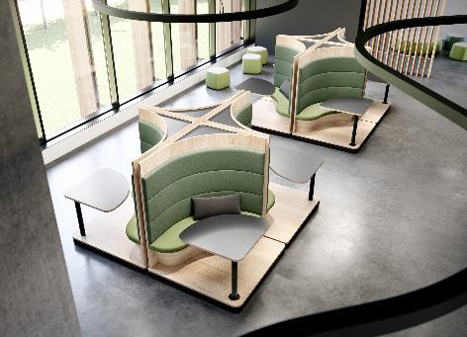
212025_a
„Spinnovate your Space“ ztělesňuje sílu proměny díky posuvně otočným systémům Hettich. Prostřednictvím řízené rotace se obydlí i pracoviště mění podle osobních potřeb. Foto: Hettich

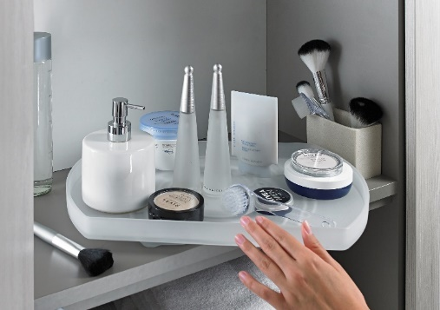
212025_b
První výrobek z rodiny SpinLine: ComfortSpin –
praktická otočná police, která přemisťuje obsah skříní a chladniček zezadu dopředu. Foto: Hettich

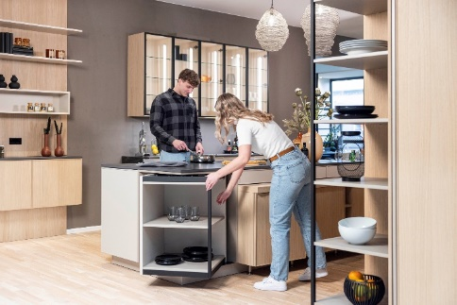
212025_c
Umožňuje zcela nové designové koncepty a využití úložného prostoru: FurnSpin z rodiny SpinLine rozhýbe elegantně celý nábytek. Foto: Hettich

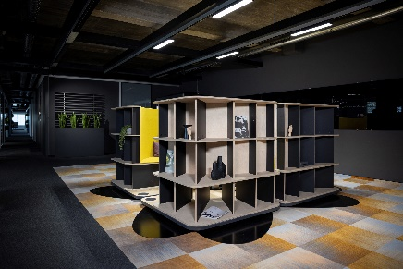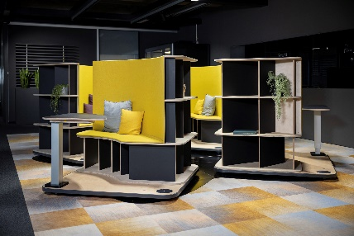
212025_d, 212025_e
Celé interiéry se proměňují: Posuvně otočný systém RoomSpin představuje technický prvek základního nosiče pro tvorbu nejrozličnějších designových a uživatelských konceptů Zde je příklad pracovního prostoru s otočnými pracovišti buď pro týmovou práci, nebo klidné soustředění jednotlivce. Foto: Hettich.

O společnosti Hettich
Společnost Hettich byla založena v roce 1888. Dnes je jedním z největších a nejúspěšnějších výrobců nábytkového kování na světě. Rodinná společnost má sídlo v německém Kirchlengernu v nábytkářském regionu Východní Vestfálsko. Přibližně 8 400 kolegyň a kolegů společně pracuje na dodávkách našich nábytkových řešení do vice než 100 zemí světa. S mottem „It’s all in Hettich” slibuje značka Hettich komplexní portfolio výrobků a služeb, které vždy přizpůsobuje potřebám svých zákazníků po celém světě. Nejvyšší prioritu má již tradičně udržitelnost s ohledem na sociální, společenské a ekologické aspekty. www.hettich.com

